Федеральное государственное бюджетное образовательное учреждение

высшего образования

Уфимский государственный авиационный технический университет

Кафедра вычислительной математики и кибернетики

**Отчет по лабораторной работе №1**

**по дисциплине "** **Функционально-логическое программирование"**

Выполнила:

студентка группы ПРО-211

Кабирова Л.Р.

Проверила:

Усманова А.Р.

**Уфа 2017**

Вариант 1.

1. 

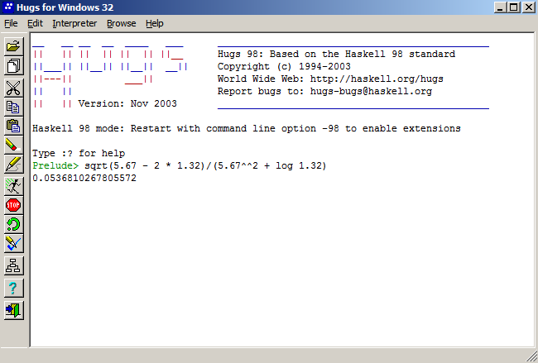

2. «Неверно, что если число, в четыре раза меньшее числа предшествующему числу 54 больше квадрата 7, то сумма списка первых трех простых натуральных чисел четна»

Выражение «если …, то» подразумевает логическую операцию – импликацию. А слово «неверно» означает то, что нужно использовать отрицание импликации. Для представления этого выражения в языке Haskell можно выразить импликацию через дизъюнкцию. Далее составим само выражение:

если число, в четыре раза меньшее числа предшествующему числу 54 больше квадрата 7 – ((pred 54)/4)>(7^2);

сумма списка первых трех простых натуральных чисел четна – (sum [1, 2, 3] `mod` 2 == 0).

Итог – выражение ложно. Подтверждение результата – см. скриншот.

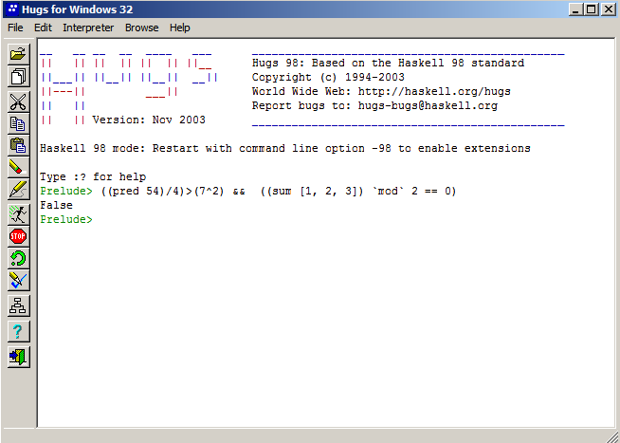

3. myexpr

myexpr x y = sqrt(x - 2*y)/(x^^2 + log y)

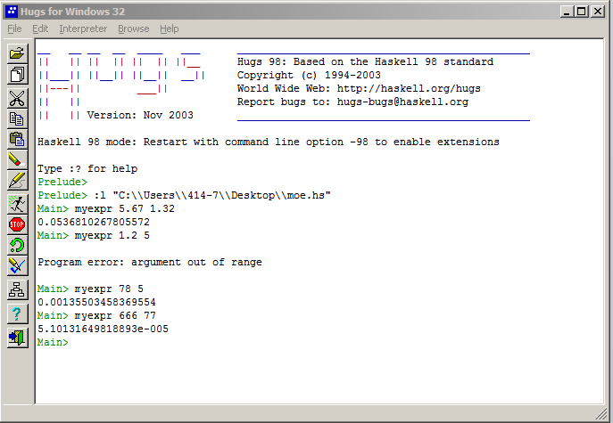

4. elem (head (drop 1 “abd”)) (tail (tail “abcdef”))

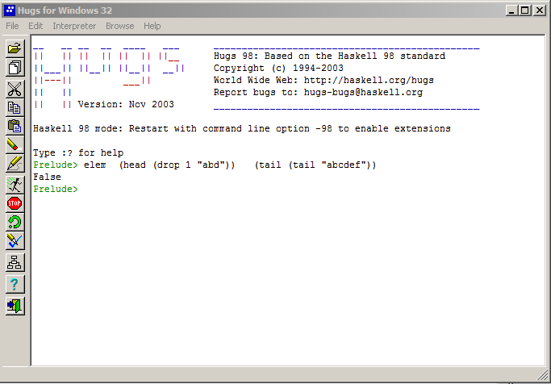

5. По заданным двум спискам возвращает список, содержащий в обратном порядке элементы списка, имеющего меньшую длину.

myfunc x y = if (length x) > (length y) then reverse y

else reverse x

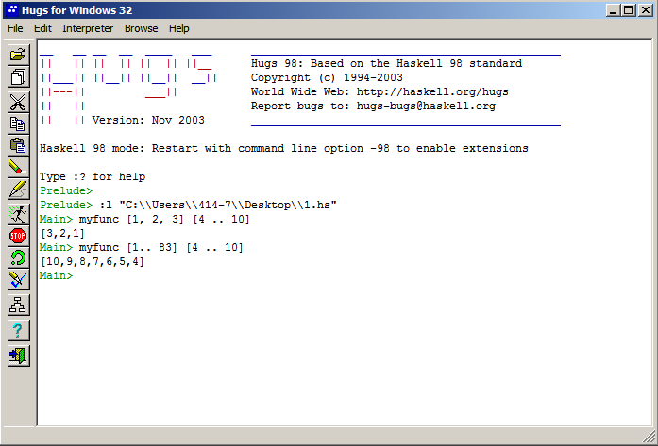

6. F(n,m)=fib(n+m+1)-min{n!,m!}

fib 1 = 1

fib 2 **=** 1

fib n = fib (n-1) + fib (n-2)

fact 1 = 1

fact n = n*fact (n-1)

foo6 n m = fib(n+m+1) - (min (fact n) (fact m))

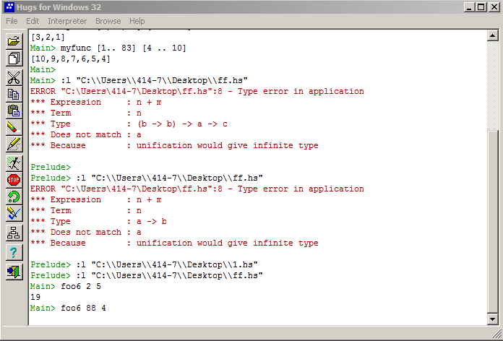

7. Вывести номер последнего вхождения в список натуральных чисел четного элемента. При отсутствии четных элементов вывести -1.